

Suspender Imóvel em Programa Especial
O objetivo desta funcionalidade é suspender o imóvel do programa especial, para o imóvel informado que está sem a data de suspensão preenchida na base de dados. A opção pode ser acessada via Menu de Sistema, no caminho: GSAN > Cadastro > Imóvel > Suspender Imóvel em Programa Especial.
Feito isso, o sistema visualiza a tela a seguir:

Observação
Informamos que os dados exibidos nas telas a seguir são fictícios, e não retratam informações de clientes.
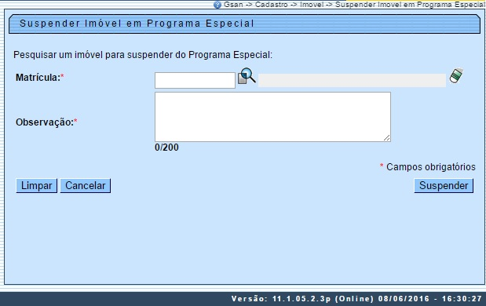
Acima, informe a matrícula do imóvel que se encontra no programa especial, ou clique no botão , Pesquisar Imóvel, para selecionar a matrícula desejada. O sistema exibe a identificação do imóvel ao lado do campo matrícula, e, logo abaixo, o endereço do imóvel. Depois, informe por extenso, no campo Observação os detalhes da suspensão e clique em .
Caso não exista a matrícula do imóvel informado em programa especial, o sistema exibe a mensagem: Imóvel inexistente no programa. Caso exista a matrícula do imóvel em programa especial, o sistema apresenta a tela de sucesso, exibindo a mensagem: Matrícula do imóvel «matrícula do imóvel» suspensa com sucesso no programa especial.

Ajuste na funcionalidade Suspender Imóvel em Programa Especial
Foi criado o campo Observação, que será obrigatório, para armazenar a observação por suspensão.

Ajuste na funcionalidade Consultar Histórico Programa Especial
Foi adicionado o Hint que permite ao usuário, ao passar o mouse no campo Suspensão, visualizar o conteúdo da observação por suspensão.

Ajuste no batch Suspender Imóvel em Programa Especial
Será armazenada no campo Observação, pela ação suspensão, a mensagem: Imóvel retirado do programa especial pelo Batch Suspender Imóvel em Programa Especial.

Tela de Sucesso
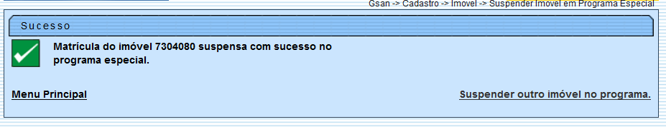

Preenchimento dos campos
Campo | Orientações para Preenchimento
Matrícula | Campo obrigatório - Informe a matrícula do imóvel que se encontra no programa especial, ou clique no botão , link Pesquisar Imóvel, para selecionar a matrícula desejada. O sistema exibe a identificação do imóvel ao lado do campo matrícula, e, logo abaixo, o endereço do imóvel.  Para apagar o conteúdo do campo, clique no botão ao lado do campo em exibição.
Observação | Campo obrigatório - Informe as observação, com no máximo 195 (cento e noventa e cinco) caracteres, quando se tratar de suspensão do cliente em programa especial.

Funcionalidade dos Botões
Botão | Descrição da Funcionalidade
 | Ao clicar neste botão, o sistema permite consultar um dado na base de dados, link Pesquisar Imóvel.
 | Ao clicar neste botão, o sistema apaga o conteúdo do campo em exibição.
 | Ao clicar neste botão, o sistema limpa o conteúdo dos campos da tela.
 | Ao clicar neste botão, o sistema cancela a operação e retorna à tela principal.
 | Ao clicar neste botão, o sistema comanda a suspensão do imóvel do programa especial.
Clique aqui para retornar ao Menu Principal do GSAN

